**МІНІСТЕРСТВО ОСВІТИ І НАУКИ УКРАЇНИ**

**НАЦІОНАЛЬНИЙ ТЕХНІЧНИЙ УНІВЕРСИТЕТ УКРАЇНИ**

**«КИЇВСЬКИЙ ПОЛІТЕХНІЧНИЙИЙ ІНСТИТУТ ІМЕНІ ІГОРЯ СІКОРСЬКОГО»**

**КАФЕДРА КОНСТРУЮВАННЯ ЕОА**

**Звіт**

**з лабораторної роботи №1**

по курсу

«Цифрове оброблення сигналів»

на тему

«Основи роботи в системі MATLAB»

**Лабораторна робота №1**

**Тема.** Основи роботи в системі MATLAB.

**Мета:** знайомство з основними командами системи MATLAB.

**Хід роботи**

**Введення Матриць.**

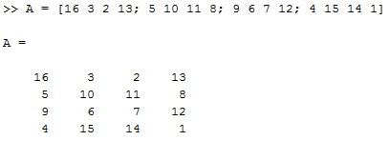

**Операції додавання елементів, транспортування та діагоналізації матриці.**

Сума стовпців:

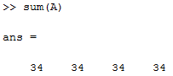

Транспонування:

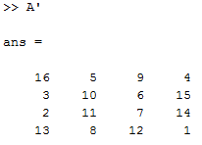

Сума в рядах:

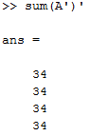

Діагональ:

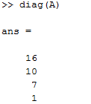

Сума по діагоналі:

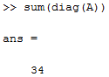

**Індекси.**

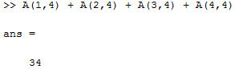

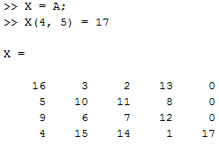

**Оператор двокрапка.**

Інтервал від 1 до 10:

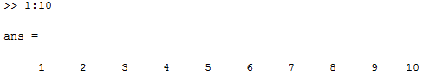

Зворотній інтервал з приростом:

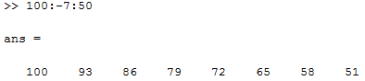

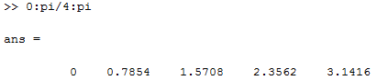

Cума елементів в останньому стовпці матриці:

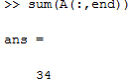

**Функція Magic.**

Створення магічного квадрату:

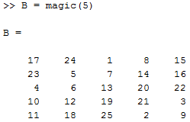

**Змінні.**

Створення змінної зі значенням:

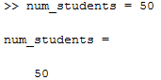

**Функції.**

Cписок всіх елементарних математичних функцій:*help elfun*

Список складніших математичних та матричних функцій: *help specfun,*

*help elmat*

Зміна значення функції та встановлення її початкового значення:

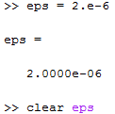

**Вирази.**

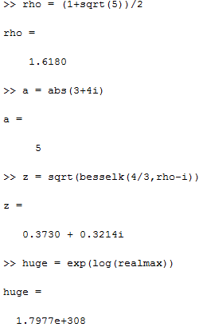

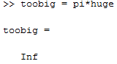

**Генерування матриць.**

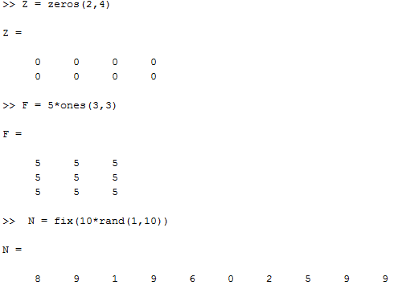

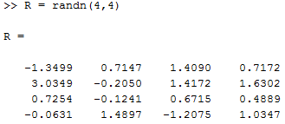

**Завантаження матриць.**

Завантаження з файлу:

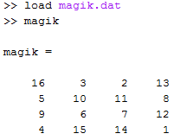

**Об’єднання.**

Об’єднання матриць:

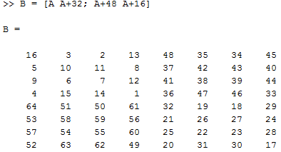

**Видалення рядків та стовпчиків.**

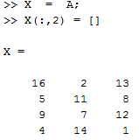

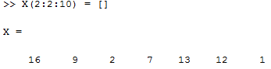

**Перемноження матриць.**

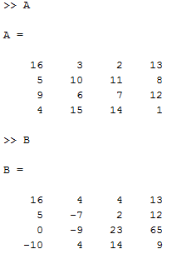

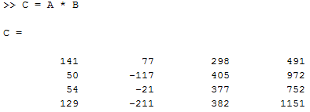

Поелементне перемноження:

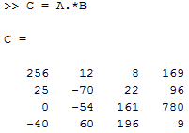

**Створення М-файлів**

Зміст файлу average.m з функцією обчислення середнього значення:

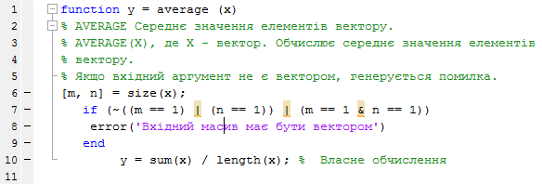

Виклик функції з M-файлу:

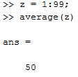

**Порядок виконання роботи**

1. Відкрийте програму, яка генерує синусоїдальний сигнал з частотою 6 Гц (Sin_Statistic.m). Програма генерує синусоїдальний сигнал з частотою дискретизації 240 Гц на інтервалі 1с. Амплітуда генерується сигналу задається змінною А, постійний зсув - змінною OffSet. Для заданого сигналу розраховується середнє значення mean і середньоквадратичне відхилення - теоретичне і справжнє.

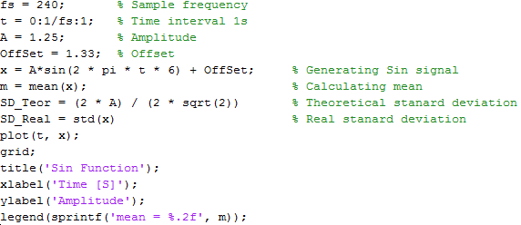

Результатом роботи даної програми буде сигнал, представлений на рисунку:

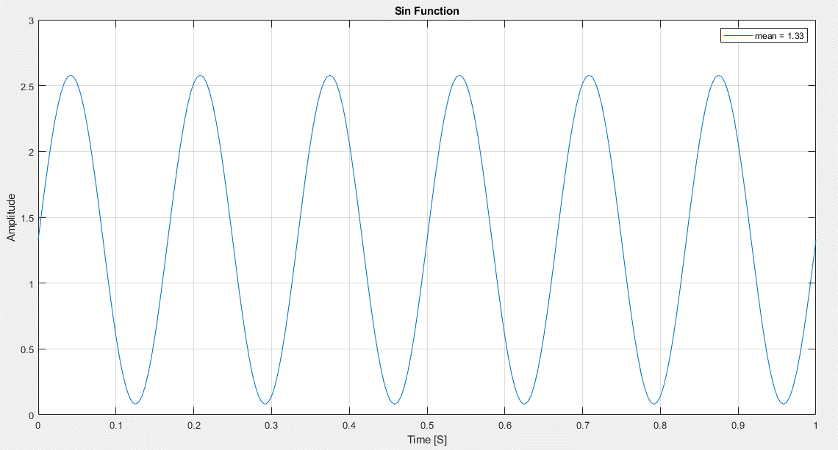

Рисунок 1. Розраховане середнє значення відображається на графіку, а СКВ - в командному вікні середовища MatLab

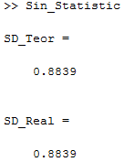

**Завдання**

1. Змініть значення амплітуди, частоти сигналу і постійного зміщення. Перевірте отримані нові результати середнього значення і СКВ.

fs = 960

A = 2

OffSet = 3.05

Результат роботи даної програми:

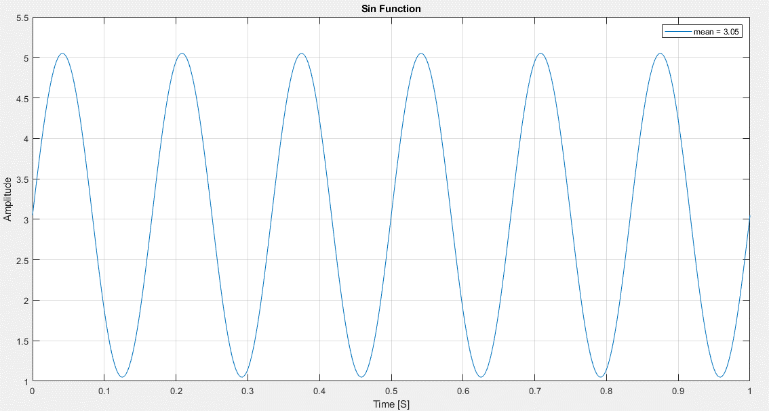

Рисунок 1.1

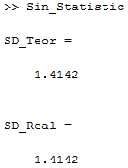

1. Згенеруйте послідовність прямокутних імпульсів (використовуючи функцію square). Задайте для неї амплітуду, частоту і зміщення. Розрахуйте середнє значення і СКВ.

x = A * square(2 * pi * t * 6) + OffSet

СКВ розраховується за формулою:

|  |  |
| --- | --- |
|  | (1.1) |
|  | (1.2) |

Результат роботи даної програми:

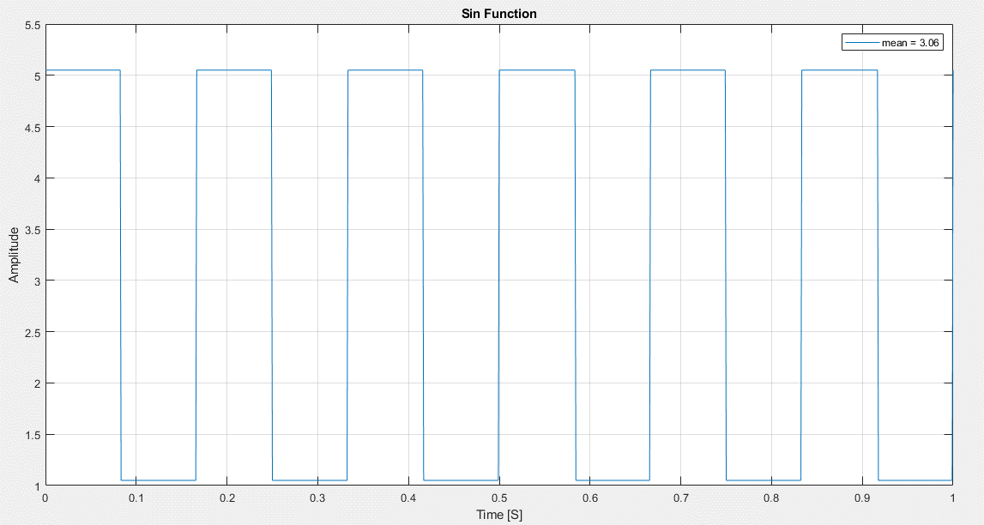

Рисунок 1.2

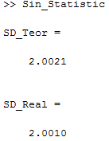

1. Згенеруйте послідовність трикутних імпульсів (використовуючи функцію sawtooth). Задайте для неї амплітуду, частоту і зміщення. Розрахуйте середнє значення і СКВ.

x = A * sawtooth (2 * pi * t * 6) + OffSet

СКВ розраховується за формулою (1.1).

Результат роботи даної програми:

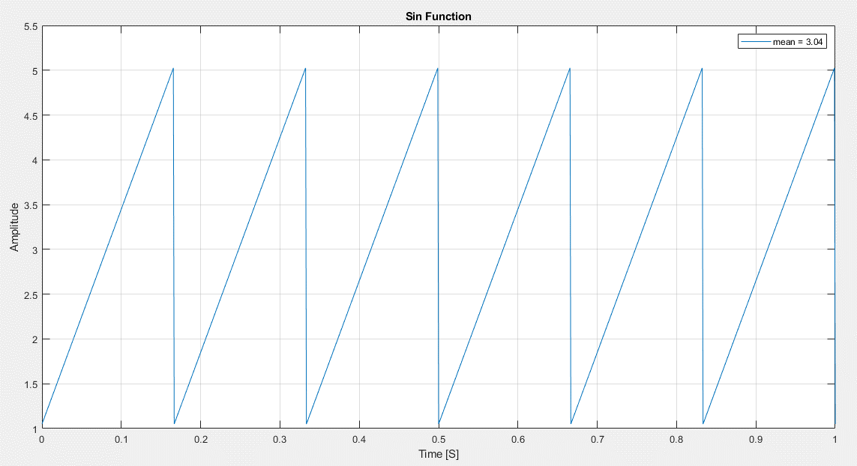

Рисунок 1.3

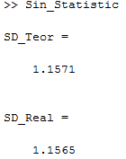

1. Відкрийте програму, яка генерує дві псевдовипадкові послідовності з нормальним і рівномірним розподілом **(Noise.m)**, які містять 1024 відліку. Для заданих послідовностей, за допомогою функції hist, формується графік розподілу значень в послідовності.

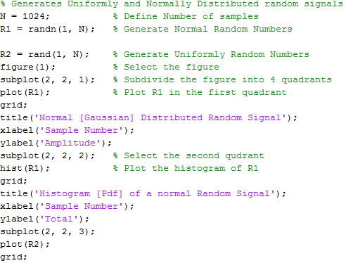

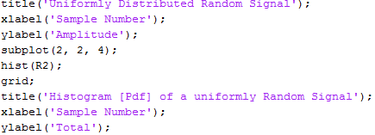

Результатом роботи даної програми будуть сигнали, представлені на малюнку:

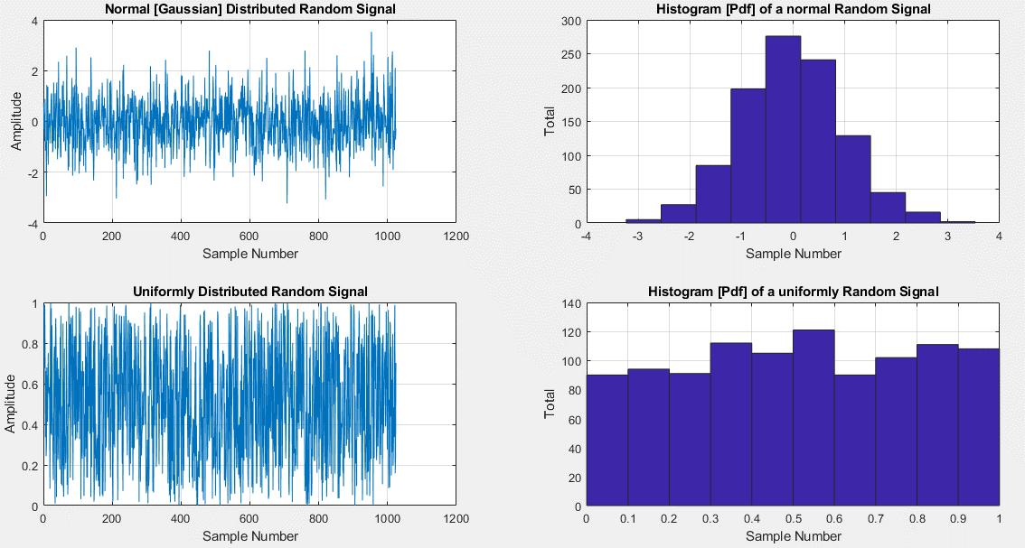

Рисунок 2

**Завдання**

1. Визначте для випадкових послідовностей середнє значення і СКВ.

m1 = sum(R1) / N

SD1 = sqrt(sum((R1 - m).^2) / (N - 1))

m2 = sum(R2) / N

SD2 = sqrt(sum((R2 - m).^2) / (N - 1))

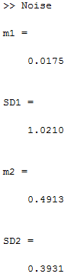

1. Згенеруйте псевдовипадкову послідовність для 128 точок з рівномірним розподілом в діапазоні від -π до π. Визначте для цієї послідовності середнє значення і СКВ.

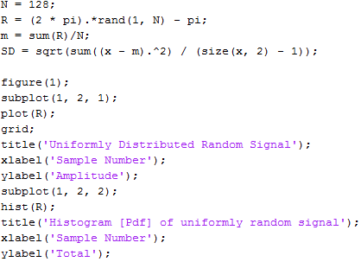

Результат роботи даної програми:

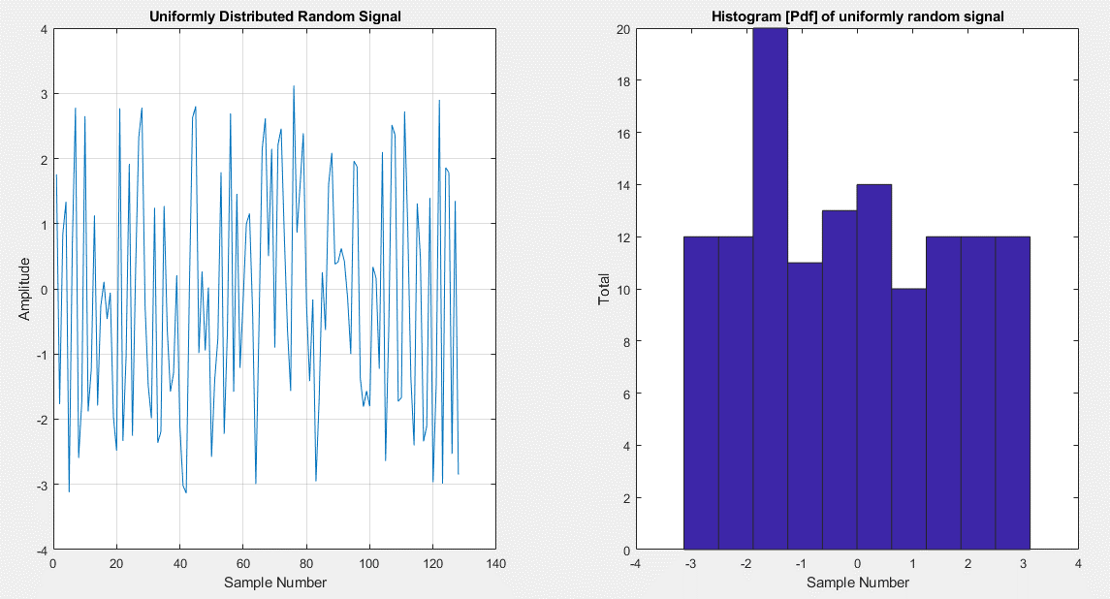

Рисунок 2.2

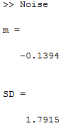

1. Відкрийте програму, яка демонструвала б базові операції над сигналами - затримку, додавання і множення сигналів **(Sig_Man.m)**. У даній програмі генеруються три синусоїдальних сигнали - частотою 150, 450 і 1500 ГЦ (128 відліків при частоті дискретизації 8 КГц). Потім, формуються три нових сигнали. Перший сигнал - затриманий на 20 відліків сигнал з частотою 150 Гц. Другий сигнал - сума двох сигналів, 150 і 450 Гц. Третій сигнал - множення двох сигналів - 150 і 1500 Гц (амплітудна модуляція). Вихідні і отримані сигнали відображаються в окремих вікнах.

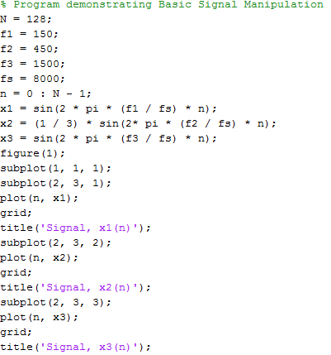

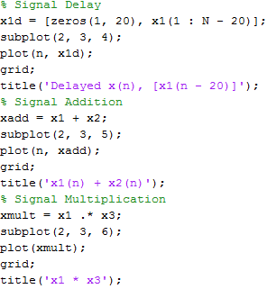

Результатом роботи даної програми будуть сигнали, представлені на малюнку:

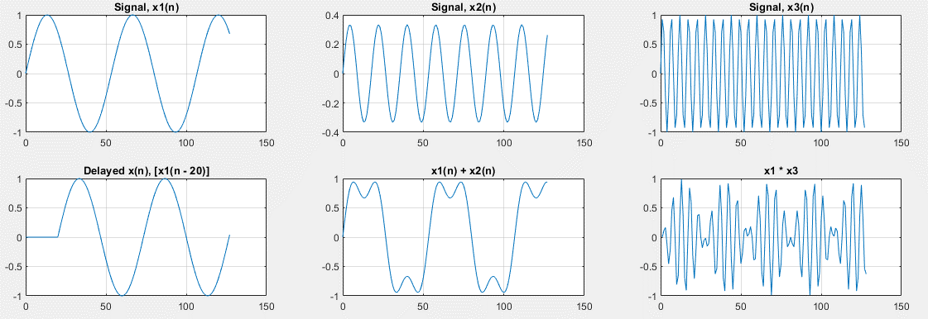

Рисунок 3

**Завдання**

Згенеруйте нові сигнали, що представляють собою:

1. Затриманий на 35 відліків сигнал з частотою 450 Гц;

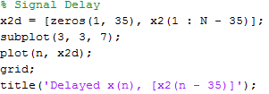

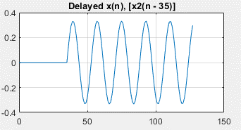

Рисунок 3.1

1. Суму сигналів частотою 450 і 1500 Гц;

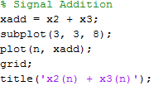

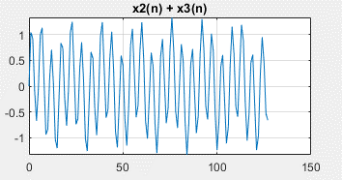

Рисунок 3.2

1. Добуток сигналів 150 і 450 Гц.

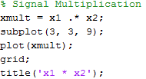

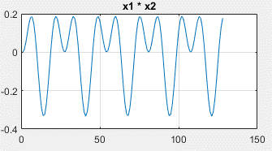

Рисунок 3.3

1. Відкрийте програму, яка демонструвала б додавання до вихідного гармонічного сигналу білого шуму (Sig_Noise.m). Відношення сигнал\шум задається рівним 0,1 дБ. Потужність вихідного сигналу вимірюється функцією awgn для розрахунку потужності шуму. Для отриманої послідовності визначається середнє значення і СКВ.

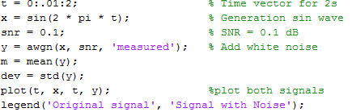

Результатом роботи даної програми будуть сигнали, представлені на малюнку:

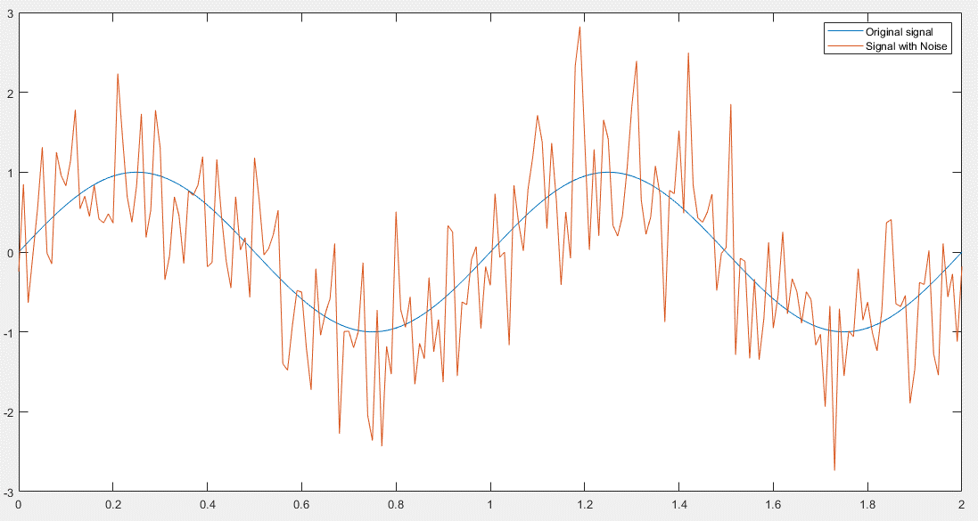

Рисунок 4

**Завдання**

1. Для даної програми - змініть співвідношення сигнал/шум і проаналізуйте результат.

snr = 20

Результат роботи даної програми:

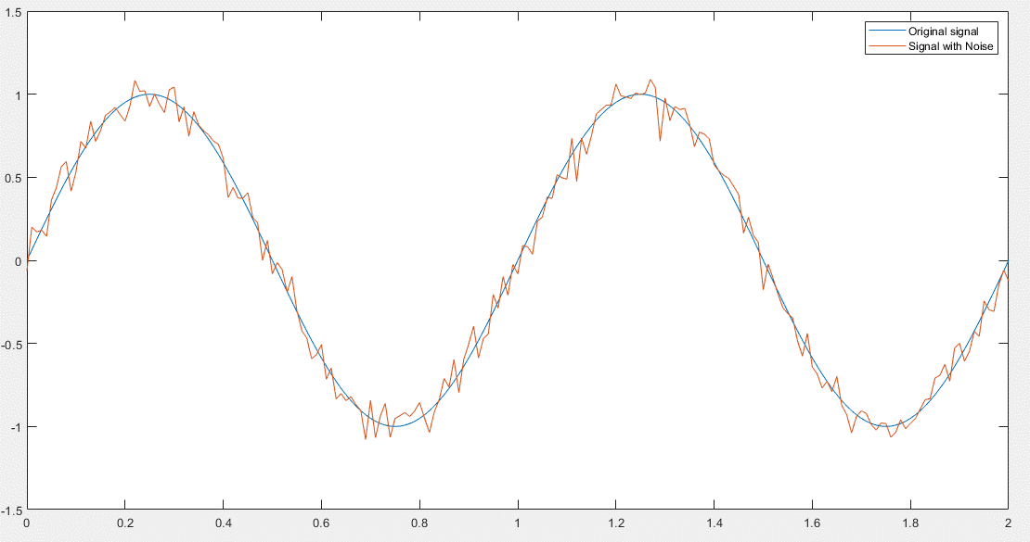

Рисунок 4.1

При співвідношенні сигнал/шум рівному 20 дб рівень зашумлення менший, тобто він став більш близьким до чистого сигналу.

1. Згенеруйте послідовність трикутних імпульсів (використовуючи функцію sawtooth). Задайте для неї амплітуду, частоту і зміщення. Додайте до неї білий шум з SNR = -3дБ. Розрахуйте середнє значення і СКО отриманого сигналу.

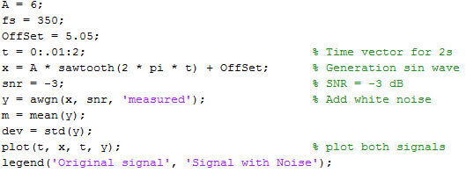

Результат роботи даної програми:

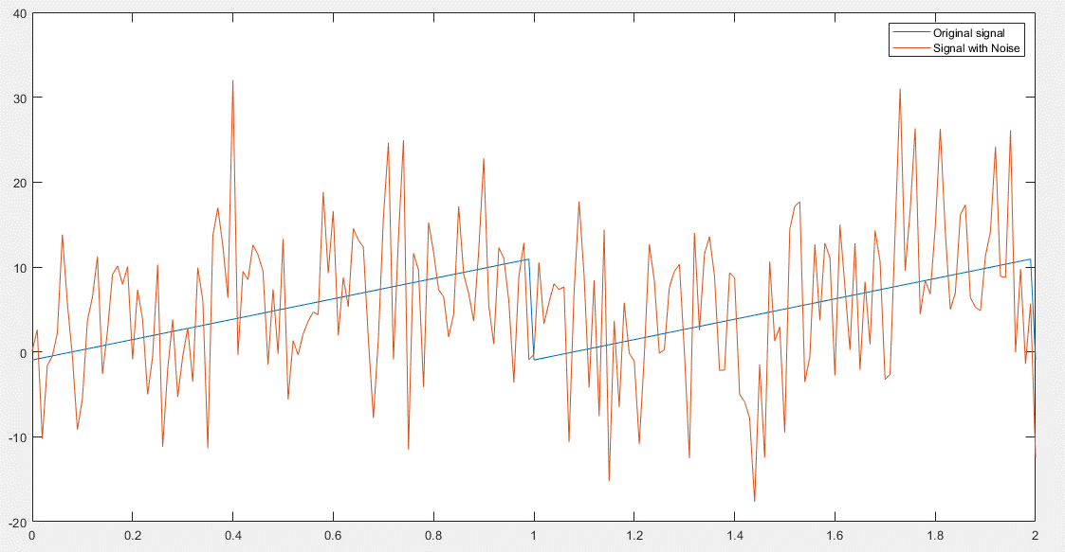

Рисунок 4.2

# Завдання

1. **Опрацюйте основні команди, викладені вище, в системі MATLAB.**
2. **Створіть М-функцію, яка на вході отримує вектор довільної розмірності з даними і повертає:**
   1. **середнє значення, обчислене відповідно до формули (1.1), а також отримане в результаті застосування функції mean;**
   2. **середньоквадратичне відхилення, обчислене відповідно до формули (1.2), а також отримане в результаті застосування функції std.**

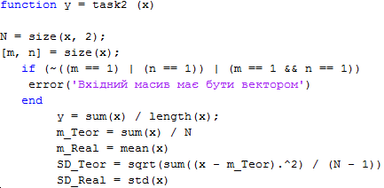

Результат роботи даної програми:

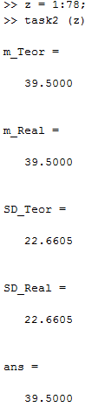

1. **Створіть М-функцію, яка на вході отримує вектор довільної розмірності з даними і повертає значення статистичної похибки TE відповідно до формули (1.3).**

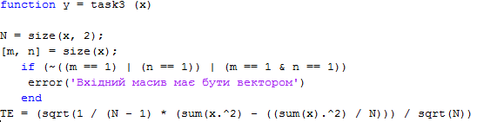

Результат роботи даної програми:

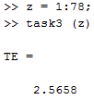

1. **Самостійно досліджуйте функцію побудови гістограми hist (виклик довідки по даній функції - doc hist).**
2. **Побудуйте графік функції нормального розподілу відповідно до формули (1.4) за допомогою функцій plot і fplot.**

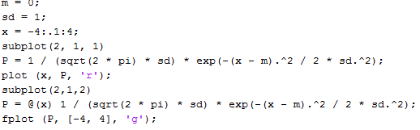

Результат роботи даної програми:

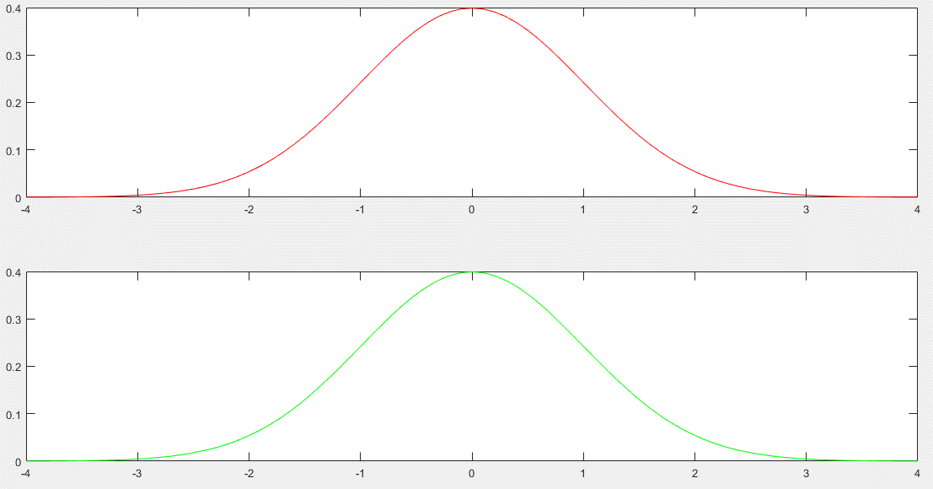

1. **Створіть М-функцію на основі команди randn, яка генерує випадковий шум з нормальним законом розподілу з заданим середнім значенням і середньоквадратичним відхиленням.**

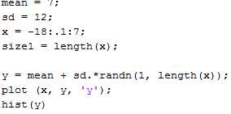

Результат роботи даної програми:

